Bundesamt für Strassen (ASTRA)
Filiale Zofingen
Herr Hanspeter Hofmann
Brühlstrasse 3
Entwurf
19.12.14
4800 Zofingen

Muttenz, 12. Dezember 2014 / SR
P:\701323\02_VKJS\NO\NO-7\19.12.14 - NO-7-Mehrleistungen - 10.12.14.docx

N02, EP Sissach – Eptingen (SIEP),
TP 1 Tunnel/Geotechnik, TP2 Trasse/Umwelt, TP3 Kunstbauten
NO7: Auftragsanpassung Phase MK/AP

Sehr geehrte Herr Hofmann

Anlässlich der Projektsitzung vom 22.09.2014 und 03.12.2014 haben wir auf die diversen Veränderungen bezüglich Mehraufwand aufmerksam gemacht. Aus der Grundlagenbearbeitung, Einarbeitung, Zustandserfassung, Vertiefung der Grundlagen, dem Einstieg in die MK-Phase, der Phasenbearbeitung, der diversen Variantenklärungen, Verlängerung der Bearbeitungszeit, etc. hat das Projekt diverse Veränderungen erfahren.

Diese Veränderungen sind von TP zu TP und von Arbeitsgattung zu Arbeitsgattung unterschiedlich. Die Veränderungen als Folge von zusätzlichen Leistungen haben wir in den bereits eingereichten und teilweise genehmigten Nachträgen (s. Grundlagen) dokumentiert.

Mit dem vorliegenden Nachtrag zeigen wir auf, wie die Bearbeitung über die Phasenverlängerung sich ausgewirkt hat, wo allfällig noch mögliche Nachtragspositionen bestehen und welchen Vorschlag wir zur Lösungsfindung der akuten Honorarproblematik vorschlagen möchten.

Der vorliegende Nachtrag betrachtet den Zeitraum des Auftragsbeginns bis zur Genehmigung im Mai/ Juni 2015. Der Nachtrag besteht somit aus effektiven rapportierten Leistungen per Ende Oktober 2014 und einer Prognose der Leistungen bis zur Genehmigung im Mai/ Juni 2015.

Grundlagen
- Diverse Projektsitzungen und Projektfachsitzungen
- Honorarofferte / Vertrag TP1 - TP3, Nr. 070017/000025 vom 20. Juni 2013
- Nachtrag 04 (Auftragsanpassung) und 05 (nichtlineare Berechnung) und 06 (Teil Tunnel)
- Fachhandbuch
- SIA 103

Aufbau des Nachtrags
Der Nachtrag beschreibt folgende Leistungen, welche einerseits bereits erbracht wurden und andererseits noch bis MK-Genehmigung erwartet werden.
Mit dem vorliegenden Nachtrag beschreiben wir in den folgenden Kapitel folgende Punkte…
- Kapitel 3 – Honorarendkosten über die Zusatzleistungen
- Kapitel 4 - Honorarendkosten über die Zeit, Betrachtung über den Stunden-/Kostenmix
- Kapitel 5 - Honorarendkosten über die Zeit, Betrachtung über die erbrachten Leistungen (Kosten)
- Kapitel 6 - Honorarvorschlag

Honorarendkosten über die Zusatzleitungen

Objekt- und fachliche Zusatzleistungen
Nachfolgend haben wir einige bisher noch nicht aufgeführter Elemente der Honorarentwicklung aufgeführt, welche die Leistungs- und Honorarentwicklung dokumentieren sollen. Diese aufgeführten Elemente beschreiben jedoch nicht die ganzen anfallenden Fehlstunden, resp. Fehlbetrag. Der Fehlbetrag setzt sich aus diversen Punkten zusammen, welche als Folge der Zeitverlängerung, zusätzlicher Prüfungen, ergänzende Bearbeitungen, etc. zusammensetzen.

Einige Punkte, welche zur Veränderung beigetragen haben, sind nachfolgend aufgeführt…

- Variantenstudium, Massnahmenkonzept Deckbelagsersatz Brücken
Der Entscheid seitens des ASTRA auf sämtlichen Brücken der Stammlinie einen lärmmindernden Deckbelag einzubauen, erforderte hinsichtlich des Belagsersatzes eine differenzierte Betrachtung bei jeder einzelnen Brücke. Varianten, Kosten und Risiken wurden in einem umfassenden Faktenblatt an der PFS vom 16.06.2014 abgegeben und diskutiert. Die Erstellung des Faktenblatts und die dafür notwendigen Abklärungen und Besprechungen ergaben einen zusätzlichen Aufwand. Im EK II war ein Ersatz des Deckbelags „nur“ bei den Brücken Lindenacker (Obj. 1.405.1+2) und Zunzgen (Obj. 1.406.1+2) vorgesehen -jedoch nicht durch einen lärmarmen Belag.
Der anschliessende Projektierungsaufwand für die Phase MK erforderte bei allen Arbeitsschritten einen zusätzlichen Aufwand (Bei der Ausarbeitung der Massnahmen, bei der Ermittlung der Kostenermittlung, bei der Planung der Bauetappe und temporären Verkehrsführungen, bei der Risikoanalyse, bei der Erstellung des Syntheseberichts und des synoptischen Plans etc.)
Der Entscheid der Fachunterstützung bei den Brücken Lindenacker (Obj. 1.405.1+2) und Zunzgen (Obj. 1.406.1+2) sowie bei der Unterführungen Rampe AS Sissach (Obj. 1.662.1+2) der Deckbelagseinbau im Hocheinbau vorzusehen, erforderte einen weiteren zusätzlicher Aufwand. Dies, insbesondere hinsichtlich dem, mit dem Hocheinbau verbundenen, notwendigen Ersatz der Fahrbahnübergangskonstruktionen auf Niveau des neuen Deckbelags. Im EK II war kein Ersatz der erwähnten Fahrbahnübergangskonstruktionen vorgesehen.

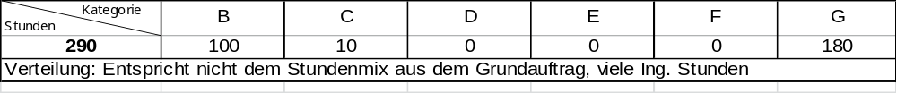
- Beurteilung Deformationsmessungen
Im EK wurde bei den Brücken nicht auf vorhandene Setzungen oder Deformationen hingewiesen. Auch wurden dem EK bzw. den Offertunterlagen keine Setzungs- oder Deformationsmessungen oder eine Beurteilung von Messreihen beigelegt. Im Frühjahr 2014 im Auftrag des ASTRA durchgeführte Messungen zeigten jedoch, dass eine zumindest qualitative Beurteilung der beobachteten Deformationen erforderlich ist. Um eine Aussage über den Einfluss der vorhandenen und zu erwartenden Setzungen auf die Tragwerke der Brücken machen zu können, waren z.T. auch zusätzliche rechnerische Abklärungen erforderlich. Letzteres bei den Brücken Lindenacker (Obj. 1.405.1+2) und Zunzgen (Obj. 1.406.1+2).

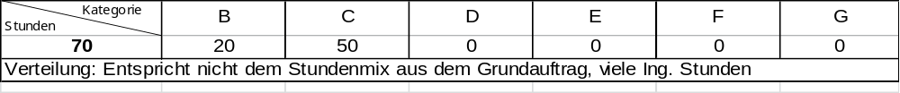
- Massnahmenkonzept Instandsetzung Brückenlager, Massnahmen FBÜ-Nord Obj. 1.421
Die Auswertung der Inspektionsberichte der Brückenlager zeigte, dass an den Brückenlagern Instandsetzungs-, Erneuerungs- und z.T. auch Verstärkungsmassnahmen erforderlich sind. Insbesondere bei der Brücke Lindenacker erforderte eine notwendige Verstärkung der Brückenlager (horizontale Sicherung der Brückenlager auf den Stützen) einen grösseren zusätzlichen Aufwand. Im EK war keine Verstärkung dieser Brückenlager vorgesehen.
Mit der Überprüfung der Lager wurde auch festgestellt, dass beim FBÜ-Nord der Brücken Eptingen (Obj. 1.421.1+2) Probleme vorhanden sind, welche im Sinne von Sofortmassnahmen behoben werden mussten. Diesbezüglich war nebst diversen Telefonaten und E-Mails auch eine Besprechung (auf Einladung der NSNW AG) beim Werkhof Sissach erforderlich, bei welcher wir beratend zur Verfügung standen.

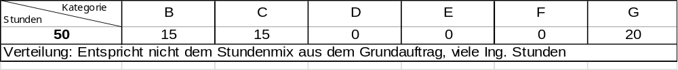
- UNT AS Diegten Objekt 1.683.1 / .2: Vorgehenskonzept Setzungen beim nördlichen Widerlager
Für die UNT AS Diegten sind im EK II keine Massnahmen vorgesehen. Im Rahmen des MK wurde entschieden, das Brückenbauwerk einer Zustandsüberprüfung inkl. statischer Überprüfung zu unterziehen.
Im Zusammenhang mit der Auswertung der im 2014 durchgeführten vermessungstechnischen Überwachung musste das Tragwerk vertieft analysiert werden, aufgrund der erkannten kontinuierlichen Setzungen beim Widerlager Nord.
Als Grundlagen für den Entscheid des ASTRA bzgl. der Setzungen wurde im Rahmen des MK ein umfassendes Vorgehenskonzept erarbeitet. Im Dokument wurde einerseits der Einfluss der vorhandenen Setzung auf das gesamten Tragwerks aufgezeigt, anderseits wurden die möglichen Massnahmen zur Schadensbegrenzung bzw. zur Schadenselimination beurteilt. Zur Erstellung des Dokumentes mussten zusätzliche statischen Berechnungen, Besprechungen mit den Geologen, Studie der Bauwerksaktien, vertiefte Auswertungen und Darstellungen der Vermessungsaufnahmen (inkl. Lager, FBÜ), Begehungen, vorgenommen werden. Um die Schadenursache abzuklären, wurden ergänzende geotechnischen Untersuchungen beantragt.
Die Leistungen im Zusammenhang mit der Organisation, Auswertung der geotechnischen Bodenuntersuchungen werden mit dem separaten Mandat der Geologen PNP entschädigt. Weitere zusätzlichen Leistungen des Bauingenieurs für die Tragwerksanalyse und Massnahmenplanung (Brückenanhebung, Lagerersatz, allf. Massnahmen am Widerlager oder Böschung, etc.) können erst nach Auswertung der Ergebnisse der Bodenuntersuchungen geschätzt werden.

- BSA-Integration würde ich hier streichen, gehört eher zu Pt.3.2 (ist dort auch aufgeführt)
Der Eingang der BSA-Informationen von Dritten hat sich immer wieder verzögert, es sind Stückwerke eingegangen, etc. Dieser Umstand hat zur Folge, dass die Einarbeitungen dieser Unterlagen im Zeitraum Juni bis zur Abgabe Mehraufwand zur Folge hatte.

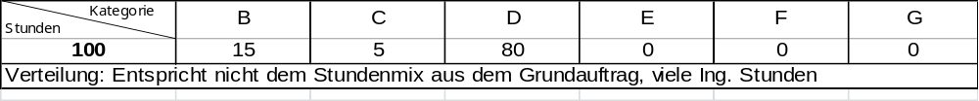

- Verkehrsführungsvarianten
Die Verkehrsführung wurde mit zusätzlich von der FU gewünschter Aufarbeitung erstellt und in diversen Plänen dargestellt. Bei dieser Position ist für die Prüfungen in den Monaten Juni – September Mehraufwand entstanden.

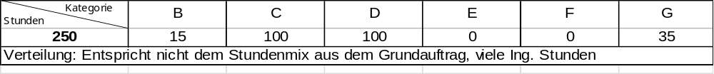
- Überprüfung der AP-Struktur
Während der abschliessenden Aufarbeitung des AP SiEp wurden von der FU die bereits fixierte Zusammenstellung des Dossiers wiederum, als Folge von neusten Erkenntnissen, in Frage gestellt.
Wir gehen davon aus, dass diese Klärung und Bearbeitung einen zusätzlichen Aufwand in den Monaten August – Oktober erfahren hat.

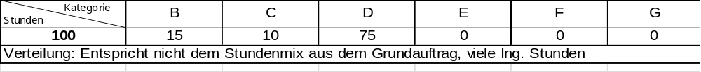
- Präsentation für die FU
Als Startschuss für die Prüfung der FU musste für den 23.10.14 eine Präsentation erstellt werden, welche das Projekt beschreibt und den Aufbau des Dossier darstellt. Diese Präsentation gilt aus unserer Sicht als zusätzliche Leistung.

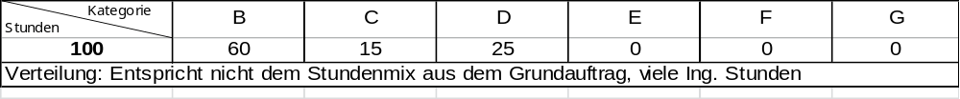

Nachfolgend sind die Leistungen gemäss der vorhergehenden Beschreibung zusammengestellt:

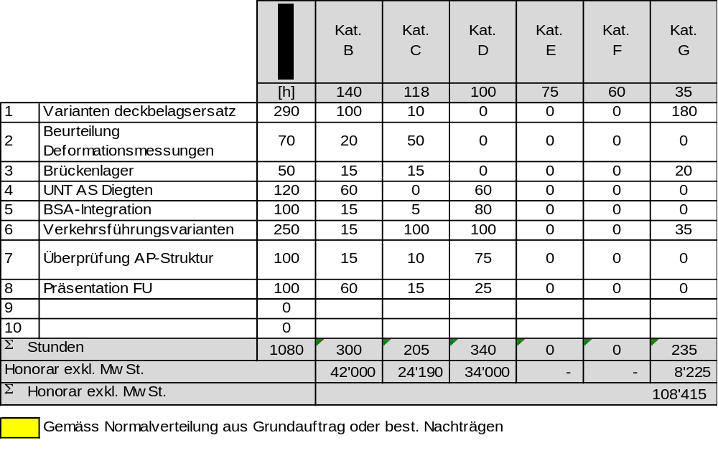

Zusammenstellung der bisherig genehmigten und eingereichten Nachträge:

- Bereits genehmigte, resp. eingereichte Nachträge
(N01, 2a, 2b, 3, 4, 5 und 6): 7‘095 h resp. 785‘464 CHF
- Nachtragsanteil für Objekt- und fachliche Zusatzleistungen: 1‘080 h resp. 108‘415 CHF

Total Nachtrag N01-6 und objekt- u. fachliche Zusatzleistung: 7‘955 h resp. 893‘879 CHF

Kalkulation ist falsch. Mit Berücksichtigung von 980 h (ohne BSA) ergeben sich 8075h. Zudem muss dies auch in der Tabelle Honorarschätzung über die Zeit integriert werden und bei der Differenzrechnungunter 3.2 berücksichtigt werden.

Organisatorische Zusatzleistungen
Die Bearbeitung der Phase MK/AP hat inkl. Prognose über 2 ½ Jahr angedauert. Dabei ist eine Vielzahl an Projektleitungsaufgaben angefallen. Von diesen Projektleitungsaufgaben sind einerseits der PL-Bau und PL-Stv.-Bau und die verschiedenen PL der TP 1 – 3 betroffen. Zusätzlich sind auch weitere unterstützende Einsätze, dabei besonders exemplarisch die Tätigkeiten von A. Alt und C. Boeglin zu erwähnen, welche massgebend für die organisatorischen Tätigkeiten im Dienste standen.

Die Verlängerung der Tätigkeit von ursprünglich, gemäss Grundauftrag angedachten ca. einem Jahr hat sich zwischenzeitlich auf etwa 2 ½ Jahre erhöht. Dies hat zur Folge, dass eine Vielzahl von Tätigkeiten eine laufende Wiederholung ergibt. Dabei sind zum Beispiel die Sitzungen (PS, PFS, Arbeitssitzungen, etc.) zu erwähnen, die Anpassung von Terminprogrammen, Rechnungsprüfungen von Dritten, zusätzliche Untersuchungen, Anpassungen von Strukturen (Dossier, Inhalt, Aufbau, etc.), interne Arbeitssitzungen, wechsel von Personal als Folge der längeren Bearbeitung, Überarbeitung von Kostenstrukturen, Veränderung von AP-Strukturen, etc.
Die Arbeitstätigkeit der organisatorischen Betrachtung bleibt über die verlängerte Tätigkeit konstant aktiv und erfüllt ihre Tätigkeit.

Aufzeigen der Differenz:

- Total erbrachte Stunden inkl. Prognose * 20‘935 h
- Abzüglich Grundauftrag + NO + Prognose +980h 16‘695 h

Total Stundendifferenz: -980h 4‘240 h
*der Wert von 20‘935 h und 16‘695 h ist dem Kapitel 4 und der dortigen Ermittlung zu entnehmen.

Wie setzten sich die Stunden der Differenz von 4‘240 h zusammen:
- Diverse Sitzungen (PS, PFS, etc.) inkl. Vorbereitung,
Teilnahme an Sitzung und Auswertung nach der Sitzung für diverse PL 1‘000 h
- Anpassung von Terminprogrammen 300 h
- Rechnungsprüfung von Dritten 150 h
- Sitzungsorganisation 50 h
- Einholen Offerten, Beurteilung, Empfehlung von Dritten z.B. für ZU, etc. 240 h
- Interne Arbeitssitzungen 500 h
- Überarbeitung von Kostenstrukturen, Organisation, etc. 300 h
- Veränderungen an AP-Strukturen, Hinterfragung Aufbau, etc. 150 h
- Budgetmeldungen, Kostenprognose 50 h
- Datenablage, Boxalino, etc. 100 h
- Vorhalten der Projektleitung (30 % x 27 Monate x 170 Stunden) 1‘400 h

Total der angefallenen Stunden: 4‘240 h

Die Stunden für die organisatorischen Zusatzleitungen setzten sich wie folg zusammen:
Aus den Stundenrapportierungen für diese Leistungen ist von Leistungen auszugehen, welche ausschliesslich in den Kategorien B, C und D angefallen sind. Wir schätzend deren Einsatz in den oben aufgeführten Entstehung auf jeweils 1/3 der angefallenen Stunden.
- Ca. 1/3 von 4‘240h für die Kategorie B 197‘900 CHF
- Ca. 1/3 von 4‘240h für die Kategorie C 166‘800 CHF
- Ca. 1/3 von 4‘240h für die Kategorie D 141‘300 CHF

Total angefallener Betrag für organisatorische Leistungen 506‘000 CHF

Basierend anhand dieser beachtlichen Darstellung, lässt sich die Erhöhung, resp. Veränderung des mittleren Stundenansatzes dokumentieren:

- (1‘553‘655 + 506‘000) / 20‘935 h = 98.38 CHF/h

Die 1‘553‘655 CHF sind das Kostendach der Grundofferte und NO (genehmigte NO).

Aus der Betrachtung im Kapitel 4 (effektiver mittlerer Stundenansatz von 102.86 CHF/h lässt sich ein Fehlbetrag der INGE EPSI ermitteln. Dieser liegt somit bei:

- 20‘935 h x (102’86 – 98.38) = 93‘800 CHF

Daraus folgt als effektiver Vergütungsbeitrag für organisatorische Tätigkeit von:

- 506‘000 CHF - 93‘800 CHF = 412‘000 CHF

Honorarnachtrag basierend anhand der Zusatzleistungen
Aus der Betrachtung der Kapitel 3.1 (Objekt- und fachliche Zusatzleistungen) und 3.2 (Organisatorische Zusatzleistungen) folgt der effektive Nachtrag mit dieser Betrachtung:

- 108‘415 CHF + 412‘000 CHF = 520‘400 CHF

Da die Betrachtung über die Zeitprognose erfolgt ist, ist in den 520‘400 CHF der NO 6 Tunnel mit 103‘175 CHF enthalten. Der NO beläuft sich somit auf effektiv 417‘200 CHF.

Honorarnachtrag basierend anhand der Zusatzleistungen
Aus der Betrachtung der Kapitel 3.1 (Objekt- und fachliche Zusatzleistungen) und 3.2 (Organisatorische Zusatzleistungen) folgt der effektive Nachtrag mit dieser Betrachtung:

- 108‘415 CHF + 506‘000 CHF = 614‘400 CHF

Da die Betrachtung über die Zeitprognose erfolgt ist, ist in den 614‘400 CHF der NO 6 Tunnel mit 103‘175 CHF enthalten. Der NO beläuft sich somit auf effektiv 484‘200 CHF.

Honorarendkosten über die Zeit, Betrachtung über den Stunden-/Kostenmix
Mit der Honorarabschätzung über die Zeit, welche als Tabelle nachfolgender Seite aufgeführt ist, wird folgendes beschrieben:
- Alle genehmigten Stunden, welche zum Kostendach für den TP1, 2, 3 und sep. dokumentierte Stunden-Cashausschöpfung (NO 1, 2a, 2b, 3, 4 und 5) geführt haben. Dies sind 16‘695 Stunden mit einem Kostendach von 1‘553‘655 CHF und einem Durchschnittlichen Stundenansatz von 93.06 CHF/h
- Eine Hochrechnung der Stunden, basierend anhand der Stundenprognose aus dem Grundauftrag über die neue, effektive Zeit. Dies ergibt 19‘265 Stunden.
- Eine Prognose der effektiv rapportierten Stunden bis Ende Oktober / November 2014 und einer Prognose bis zur Genehmigung im Mai 2015. Diese Betrachtung lässt auf ein Stundenbedarf von 20‘935 Stunden schliessen.
- Die in rot dargestellten Prognosewerte wurden analog vom Grundauftrag übernommen.

Die Betrachtung ergibt drei unterschiedliche Kostendächer…
- Kostendach gem. Grundofferte und NO (genehmigte NO): 1‘553‘655 CHF
- Hochrechnung der Stunden, Stundenprognose gem. Grundauftrag: 1‘792‘876 CHF
- Hochrechnung der effektiv rapportierten Stunden + Prognose: 2‘153‘278 CHF

Effektiver Nachtrag: 2‘153‘278 – 1‘553‘655 = 599‘600 CHF

Diese betrifft eine Stundenerhöhung von: 20‘935h – 16‘695h = 4‘240 h
und eine Anpassung des ZMT aufgrund der komplexeren Bearbeitung.

In den 599‘600 CHF ist der Nachtrag für den Tunnel mit 103‘175 CHF enthalten. Der NO beläuft sich somit auf effektiv 496‘400 CHF.

So würde es etwa aussehen…

Honorarendkosten über die Zeit, Betrachtung über die erbrachten Leistungen (Kosten)

Input aus Deiner Tabelle

Gibt es diese Betrachtung noch?
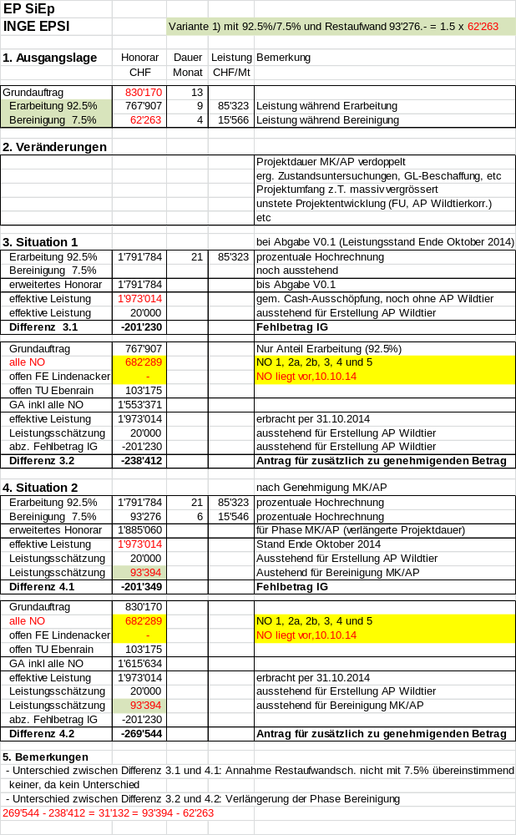

Honorarvorschlag
Aus den Honorarbetrachtungen der Kapitel 3, 4 und 5 unterbreiten wir Ihnen folgenden Nachtrag:

Kapitel 3:
Honorarnachtrag für 484‘200 CHF

Kapitel 4:
Honorarnachtrag für 496‘400 CHF

Kapitel 5:
Honorarnachtrag für ………. CHF

Effektiver Honorarnachtrag 490‘000 CHF

Die Resultierenden der beiden Honorarbetrachtungen liegen in einer sehr ähnlichen Grössenordnung, obwohl diese unterschiedliche Ansätze verfolgen. Den effektiven Nachtrag offerieren wir Ihnen als Mittel der einzelnen Honoradokumentierung.

Gerne besprechen wir unsere Honoraroffere anlässlich einer gemeinsamen Besprechung.

Für weitere Auskünfte steht Ihnen Beat Schädler (Tel. 061 365 24 26) und Stefan Roth (Tel. 061 467 67 83) gerne zur Verfügung.

Freundliche Grüsse

INGE EPSI
Stefan Roth Beat Schädler

